東京三栄会文化交流委員会
第76回絵画教室
パブリックアートを楽しむ会（Ⅱ）
昨年5月開催に続く二回目となります
昨年とは異なる作品を鑑賞します（北参道駅作品を除く）。
地下鉄構内に設置された作品を吉武先生(元女子美術大学教授)と一緒に鑑賞します
hyper-Link（吉武研司先生）

日 時：平成30年7月19日（木）
※18時半集合、20時頃終了予定
集 合：東京メトロ副都心線 池袋駅 作品「幸せのリング」前
※集合場所までと、ツアー中の移動費は自己負担となります。
池袋駅以外の作品は改札内にあります
コース： 池袋～雑司ヶ谷～西早稲田～東新宿～北参道(終了)

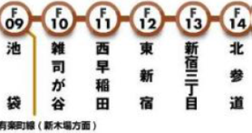♪東京メトロ新宿副都心線5駅7点を鑑賞します
参加費用：1,000円 当日会場でお支払下さい
持 ち 物 ：手帳等メモ、筆記用具
申込締切：平成30年7月17日(火) 17：00
その他：鑑賞会の後、北参道駅付近で簡単な懇親会を開催する予定です。
是非ご参加下さい。(飲食代は自己負担となります)

参加ご希望の方は、申込書により、三栄会事務局迄ご連絡ください

東京三栄会・絵画教室「絵画教室」7月19日（木）参加申込書

東京三栄会事務局 御中

＊この申込書で２名様までお申込できます。
お名前： | 性別：  男 ・ 女
会社名： 部署名：
連絡先（日中連絡が取れる電話番号） |  | 懇親会の参加：  する ・ しない
連絡先（日中連絡が取れるe-mailアドレス）

お名前： | 性別：  男 ・ 女
会社名： 部署名：
連絡先（日中連絡が取れる電話番号） |  | 懇親会参加：  する ・ しない
連絡先（日中連絡が取れるe-mailアドレス）
申込締切：平成30年7月17日（火）17時

申し込み・お問い合わせ先: 東京三栄会 事務局
（Tel）03-3285-7816（FAX）03-3285-9513
(Eﾒｰﾙ) SaneikaiTKAOI@mitsui.com

- 本申込みにより取得する個人情報は、三栄会絵画教室の受講手続きのみに利用し、

他の用途では一切使用致しません。

集合場所 宮田良平「幸せのリング」 前
地下2Ｆ 改札内通路エスカレーター脇 にあります

作品リスト

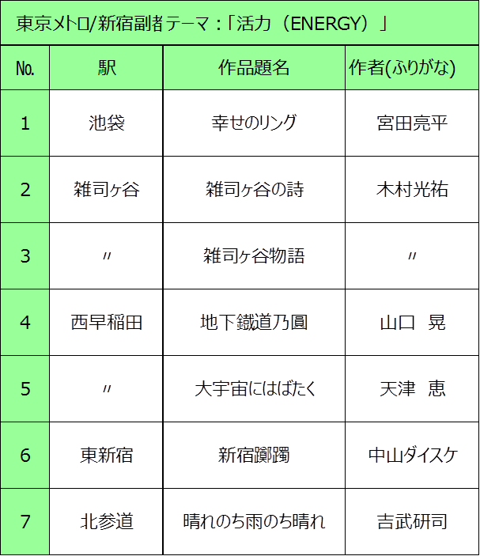

池袋駅集合で1点を鑑賞後、東京メトロ新宿副都心線に乗車して
№2～7を鑑賞します。吉武先生の壁画は最終№7です。
今回は新宿三丁目駅では下車しません（前回鑑賞した為）

当日の緊急連絡先：東京三栄会/文化交流会委員長 高橋【070-2651-9855】

